Vážení cestovatelé,
určitě se vám nebo vašim blízkým někdy stalo, že jste nebyli spokojení s úrovní ubytování, ačkoli jste se rozhodli podle počtu hvězdiček a recenzí ostatních hostů. S recenzemi vám nepomůžeme, ale v systému hvězdiček vám uděláme jasno.
PROČ SI VYBÍRAT CERTIFIKOVANÉ HOTELY A PENZIONY?
Protože předem víte, jaké služby a vybavení můžete očekávat. Když si vyberete hotel označený nálepkou s udáním počtu hvězdiček a znakem Hotelstars, AHR ČR a CzechTourism, máte jistotu, že toto ubytovací zařízení vám poskytne stejné vybavení, služby a úroveň u nás v ČR, ale i například v Německu a v dalších 19 evropských zemích. Napomůžete transparentnosti a udržení odpovídající kvality služeb.

JAK POZNÁTE TY PRAVÉ HVĚZDY?
Hotely a penziony s jedinými pravými hvězdami jsou označeny společným znakem Hotelstars. Certifikovaná zařízení mohou mít vystavený certifikát, plaketu či samolepku na dveřích. Pravé hvězdy naleznete v katalogu klasifikovaných ubytovacích zařízení www.hotelstars.cz.

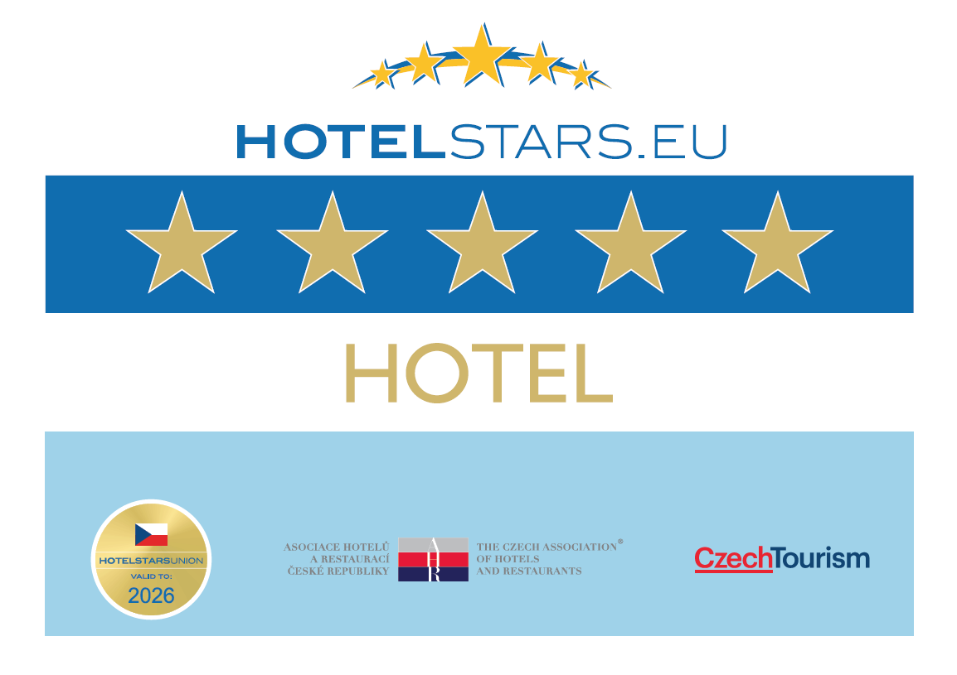
Znak Hotelstars

Hvězdy a certifikát Hotelstars se nyní nově zobrazují hostům po celém světě i na portálu Tripadvisor jako deklarace kvality. Pracujeme na propojení katalogu Hotelstars s portálem Kudy z nudy. Na webových stránkách Kudy z Nudy se budou zobrazovat certifikovaná zařízení jako možné ubytování v lokalitě, kterou si zájemce o zážitky prohlíží. Spolupracujeme také se společností Prague City Tourism, která bude uvádět certifikát Hotelstars u zařízení v Praze a tak garantovat turistům kvalitu zobrazených zařízení na stránkách Prague.eu.
OFICIÁLNÍ JEDNOTNÁ KLASIFIKACE UBYTOVACÍCH ZAŘÍZENÍ ČR
V České republice není povinnost uvádět počet hvězdiček podle jednotných kritérií. Každý hoteliér či majitel penzionu si může udělit počet hvězd dle jeho uvážení. Bohužel tato skutečnost brání transparentnosti a udržení stejné kvality.
Hotely jsou klasifikovány pomocí společných kritérií a postupů, které garantují stejnou úroveň vybavenosti a služeb napříč Evropou. V současné době je certifikováno přes 1200 hotelů a penzionů. To je dohromady cca 30 tisíc hotelů a penzionů v Evropě. Hotelstars Union funguje téměř po celé Evropě ve 20 zemích.

POTŘEBUJETE PORADIT?

Kontaktujte nás. Pokud vás cokoliv zajímá nebo máte dotaz ohledně klasifikace Hotelstars, kontaktujte Ing. Veroniku Stránskou na email stranska@ahrcr.cz.

